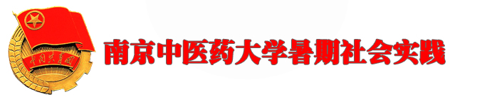
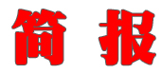

第 (十二) 期 2008年7月11日

百村工程 走进滨海
挺进驻地——滨海，我们来了
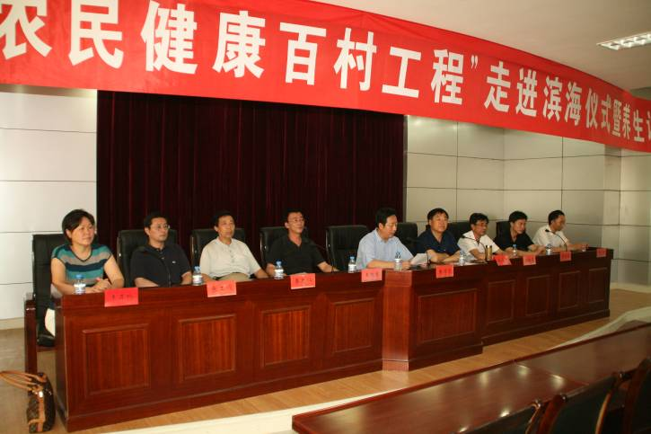
7月8号下午，“农民健康百村工程”社会主义新农村建设暨创新型省份建设服务团一行40名师生抵达滨海县，滨海县委、县政府为迎接服务团的到来召开了简朴而隆重的欢迎仪式，滨海县人大副主任朱乃亮、滨海县卫生局的相关领导出席了欢迎仪式。服务团团长王旭东教授、李忠仁教授为当地领导讲授了养生方面的知识。随后，全体志愿者抵达活动所在地—滨海县五汛镇，稍事休整之后，大家为第二天的活动展开了准备。
义诊现场——百姓健康，责无旁贷
9日上午8点，“农民健康百村工程”走进滨海专家义诊活动在滨海县五汛镇卫生服务中心正式拉开了帷幕。当地村民听说有省城专家亲临滨海进行免费医疗活动，奔走相告，早早地来到了现场排队。南京中医药大学王旭东、李忠仁、司晓晨、张工彧、周建锋教授在诊室内悉心问诊，在一天时间内，五名专家共诊断病例近500例。
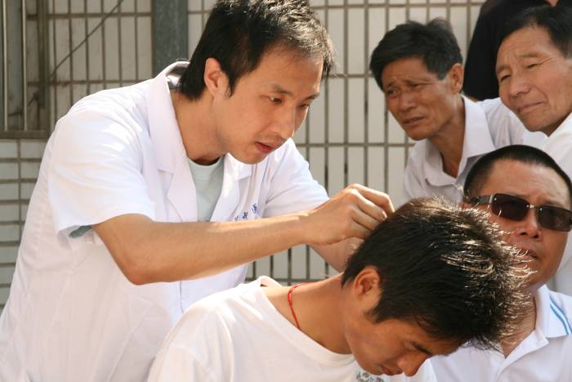
中午11点30分，南京中医药大学党委常委、副校长陈涤平教授，江苏省红十字会党组成员、秘书长单加海同志，民革江苏省委副主委、南京大学教授徐雁同志、民革江苏省委组织处副处长曾宪苓同志、南京中医药大学团委书记郑晓红同志、江苏省红十字会事业发展部副部长郝宁同志等领导等亲临活动现场慰问服务团全体师生。陪同慰问的当地领导还有，盐城市政协薛维松副主席，滨海县副县长、省扶贫队张晓平副队长，滨海县人大朱乃亮副主任、滨海县卫生局王治尤局长、五汛镇朱永胜镇长等。双方领导对服务团在滨海的活动表示了充分的肯定，对专家教授、青年志愿者的无私奉献表示了衷心的感谢，并预祝活动取得圆满成功。陈涤平校长还亲自坐诊，为患者进行了诊治。
义诊现场还进行了宣传品发放、免费品尝药茶药粥、义务量血压和针灸推拿服务等活动。学生志愿者们发挥不怕苦、不怕累的精神，本着“人道、博爱、奉献”的红十字精神以及我校“仁德”、“仁术”、“仁人”的理念，为前来就诊的百姓服务。志愿者们不厌其烦地量血压、作检查、答疑解惑。来自台湾的陈韦佐同学和来自秘鲁的Karinna同学是主动要求到农村来服务的，他们负责的是针灸推拿，一天下来，他们的脸和手臂被晒伤后又被汗水浸湿，但是热情不减，忙得乐此不疲。因为当地百姓口音大都带有方言，所以两位同学常常需要通过手势和患者交流。他们的身影给当地的百姓留下了极为深刻的映像，陈韦佐同学和Karinna同学以及其他的所有志愿者们把自己的汗水和热情无私的奉献给了五汛人民。一天下来，义诊现场共计发放宣传册500余份，义务量血压100余人次、针灸推拿50余例。
签字仪式——“百村”的种子在这里发芽
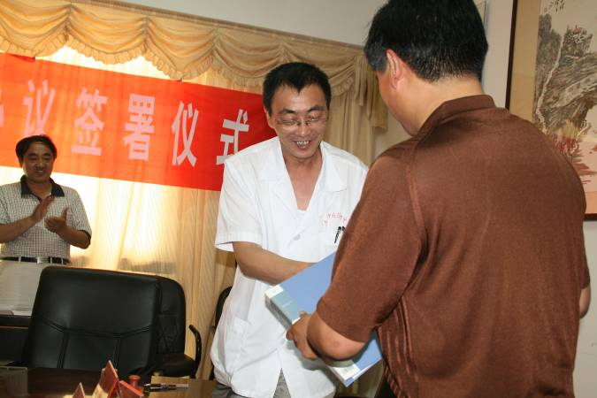
义诊只能暂时缓解部分患者看病难的问题，为使“农民健康百村工程”的活动成果能够在当地生根发芽，服务团与当地卫生服务中心签订了《基层医疗共建单位合作备忘录》。“农民健康百村工程”服务团团长、王旭东教授代表服务团与五汛卫生服务中心张兵主任签署了相关协议。南京中医药大学党委常委、副校长陈涤平同志，江苏省红十字会党组成员、秘书长单加海同志，民革江苏省委副主委、南京大学教授徐雁同志，民革江苏省委组织处副处长曾宪苓同志，南京中医药大学团委书记郑晓红同志，江苏省红十字会事业发展部副部长郝宁同志，南京中医药大学团委副书记张同远同志，盐城市政协副主席薛维松同志，滨海县县长张晓平同志等一行出席了仪式，仪式由五汛镇朱永胜镇长主持。
走村入户——白衣天使的精神洗礼
在专家义诊的同时，我校志愿者，将“农民健康百村工程”的关爱送到了五汛镇四汛村、大众村、汛西村、范场村等6个村的农家里。15名志愿者被分成3组，进行测量血压、宣传医疗保健知识、采集病例等活动，并就一些常见的疾病给予指导。各组带着事先准备好的调查表，对农村医疗状况进行了摸底调查。
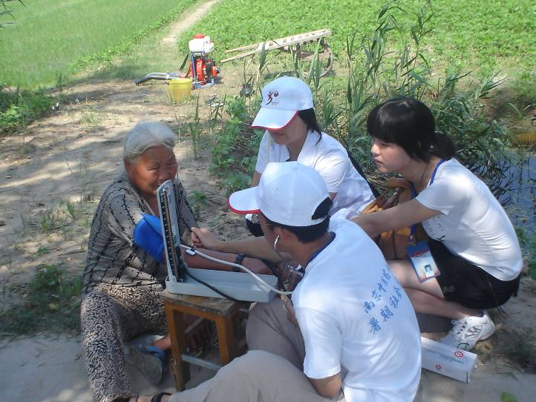
下乡队员每到一处都受到了群众的热烈欢迎。志愿者也对农村的医疗现状有了更深入、真实的了解。看着村民一位位前来，大家顿感身上背负的神圣的责任。乡亲们真挚的面容，朴实的话语，温暖的关怀，如一阵阵凉风吹走了同学们身体的燥热。不少乡亲热情挽留队员吃西瓜、吃午饭，同学们均一一礼貌回绝。因为大家感到，乡亲们越热情，我们身上的担子越重，还有千千万万的农家等着我们去走访。一天下来，下乡三支小分队，共计发放健康宣传册208本，保健宣传报138份。
（农民健康百村工程秘书处供稿）

焦虑时代，走出焦虑，迈向幸福
——记心理系暑期心理学讲座
7月8日14时，由南京中医药大学心理系主办，南京市保险大厦承办的“焦虑时代，走出焦虑，迈向幸福”心理学讲座在保险大厦报告厅拉开了序幕。本次讲座由我校著名的心理教师，心理咨询师，赴四川抗震救灾青年医疗志愿者黄爱国老师主讲。黄爱国老师科学而简单的阐述了焦虑的含义，语言精辟又不失风趣，并根据多年心理咨询经验挑选出了许多贴近生活又意义深刻的典型事例，这些事例引起了在座领导、职工的强烈共鸣。此外，他还深切地悼念了五·一二地震死难同胞，并讲述了在四川赈灾期间的一些心得体会，深情并茂，赢得了阵阵掌声。最后，黄爱国老师的大力提倡人们“走出焦虑，迈向幸福”，把整个讲座推向了又一个高潮。
本次讲座以“走出焦虑”为主题，不仅丰富了大厦领导职工及我们在座学生的精神生活，更唤醒了每一位听众要以积极、平和的姿态面对人生的乐观态度。
（心理系 王建慧）

“建设社会主义新农村”实践服务
——记参观泰州医药产业
7月8日至9日，南京中医药大学经贸管理学院大学生暑期社会实践服务团，在泰州市市政府的大力支持下，对泰州区域产业进行了调研。期间，走访了泰州市市政府、扬子江药业集团、江苏苏中药业集团、江苏江山制药有限公司、江苏济川医药集团以及正在建设中的泰州医药城，对泰州医药产业建设历史、运营现状、核心竞争力和发展规划等诸多方面的情况进行了初步调研。
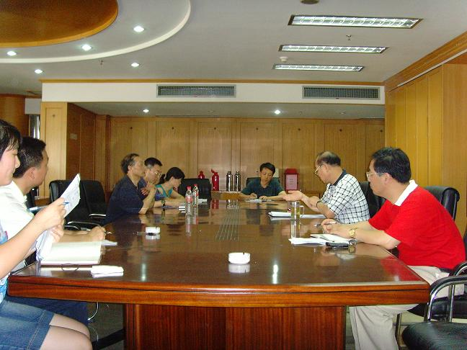
首先，服务团来到泰州市市政府，经贸委蔡主任、统计局申局长、发展和改革委员会顾处长热情地接待了我们，在机关会议室里，蔡主任为我们详细介绍了泰州医药产业的基本情况，并就当前泰州医药产业发展情况、医药城建设情况向我们作了详细的讲解。我们了解到，经过多年快速发展，泰州市医药产业已具备建设产业基地的基础和条件，省委、省政府高瞻远瞩，作出了打造全国最大医药产业基地的重大决策。泰州市医药产业的广大员工凭借着不懈的努力与创新，克服重重困难，为我国建设医药产业基地乃至当地经济发展、社会安定等事业做出了很大的贡献。另外，申局长、顾处长就泰州医药产业的近期发展和长远规划做了具体的分析，回答了如何打造资源性的医药城来增强企业核心竞争力、带动经济发展等诸多由服务团成员提出的问题，双方并就某些具体问题进行了深入的探讨。
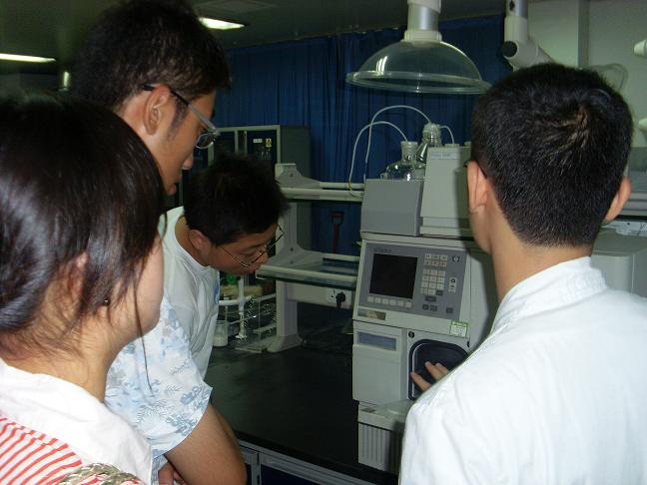
下午，服务团一行前往泰州龙头医药企业——扬子江药业集团，参观了工厂冻干粉蒸车间、高采库以及中心化验室。通过参观我们了解到，作为江苏地区最大的医药集团，经过三十九年的发展，扬子江药业集团已成为一家产学研相结合、科工贸一体化的中国大型医药企业集团，在产品设计与开发、生产管理、质量管理、销售营销等方面具有了较强的实力，并逐步建立了一套适应市场经济开放、高效有序的管理模式和经营机制。
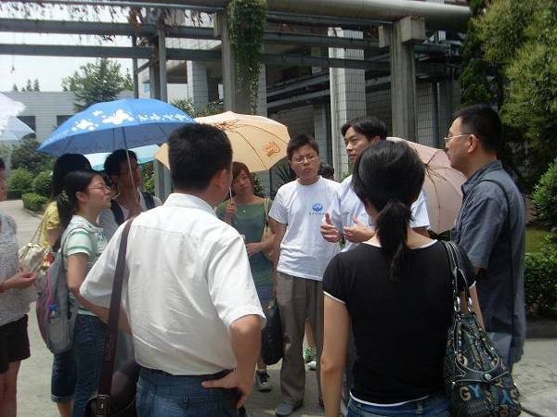
随后，服务团一行来到了正在建设中的泰州医药城，通过参观医药城的整体规划建设，服务团成员深深感动于泰州医药人的奋发图强、勇于开拓的精神。
第二天上午，服务团来到江苏济川医药集团和江苏江山制药有限公司，下午来到江苏苏中药业集团进行调研和访问，在参观过程中，企业负责人耐心热情地解答了同学们提出的问题，同时也对服务团的同学提出了“深化专业知识，献身医药事业”的殷切希望。
通过两天的行程，服务团系统地了解了泰州医药产业的建设历史、运营现状、核心竞争力和发展规划等情况，也对扬子江药业集团、济川药业集团等知名医药企业有了相应的了解和感知。
（经贸管理学院 瞿丹枫）

宣传保健新概念 建设和谐新农村
7月9日上午,南京中医药大学“蓝色夏天”医疗卫生知识宣传队在江苏省宝应县七里乡展开了以“夏季健康保健”为主要内容的宣传。在当地政府的大力配合下,活动顺利进行.取得良好效果。
宣传分为展板宣传和传单宣传,内容涉及夏季小儿常备药、夏季常见疾病及防治、夏季保健误区等多个方面，内容丰富，通俗易懂，图文并茂。５名队员不断向周围的群众讲解展板及传单内容，并接受村民的咨询，受到了当地群众的好评。
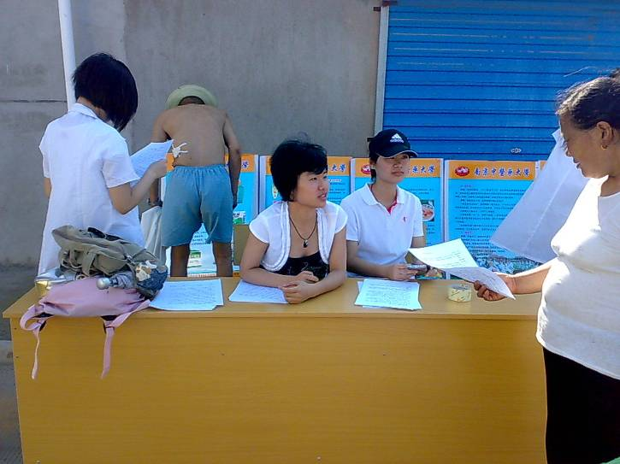
这次活动增长了当地群众的医疗卫生知识和健康保健知识，很多村民表示，在以后的生活中要学会科学养生，使个人及家庭成员的健康得到更好的保障。
（药学院 郁晶晶）

岐黄与奥运同行
----第一临床医学院暑期社会实践纪实五
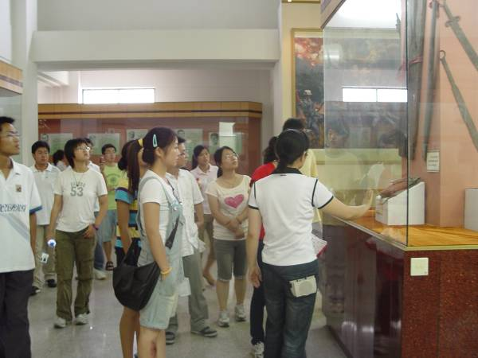
2008年7月10日，南京中医药大学第一临床医学院“岐黄与奥运同行”暑期社会实践小分队在宝应县政府办公室赵主任与卫生局唐局长的带领下，参观了宝应县烈士陵园。
宝应是座英雄之城，宝应县烈士陵园里长眠着一百多位烈士的英魂。同学们怀着肃穆的心情，熟识了英雄们的光荣事迹，瞻仰了英雄们的雕像与遗物，深深感受到了英雄们“生得伟大，死得光荣”的豪迈精神和英雄们“牺牲自我，报效祖国”的崇高精神。
此次活动，不仅使同学们更深刻地了解宝应这座英雄之城的历史；也使同学们通过学习英雄事迹，深深感受到“国家兴亡，匹夫有责”的道理，在将来的学习工作中，更加努力，报效祖国。
（第一临床医学院供稿）
本期简报
报：省大学生社会实践领导小组
送：有关兄弟院校、本校有关部门
发：各院系分团委（团总支）
编审： 仇洪星 编辑：田婷 陆双艳 打印： 李红亮 吴浩

